1.电路中的能量转化

知识点一 电功和电功率
1.（2025·浙江1月选考）我国新一代车用电池能够提供更长的续航里程，其参数之一为210 W·h/kg。其中单位“W·h”（瓦时）对应的物理量是（ ）
A.能量 B.位移
C.电流 D.电荷量
2.（2025·浙江嘉兴月考）如图所示某品牌的洗地机电池铭牌上标定的参数为：额定电压21.6 V，电池容量为4 000 mA·h，续航时间（即能正常工作使用的时间）35分钟，使用中发现满电情况下连续工作35分钟后电池电量剩余约30％，由于电量降低会影响锂电池的标准工作电压，故需要及时充电。则以下对这台洗地机的分析正确的是（ ）
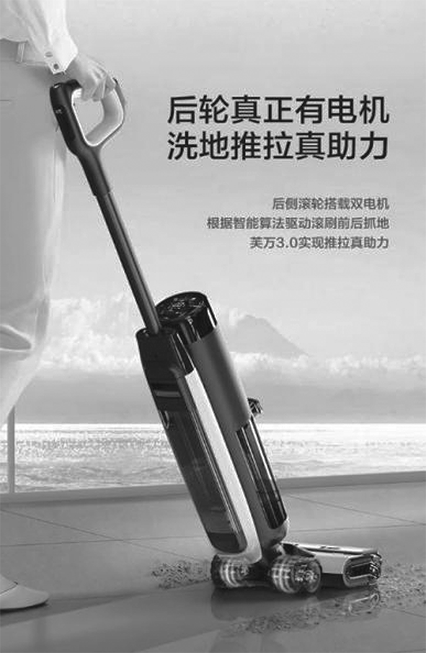
A.铭牌标注的“mA·h”是能量的单位
B.正常工作时的电流约为6.9 A
C.正常工作时的电流约为4.8 A
D.充满电时电池储存的电能是86.4 kW·h
知识点二 焦耳定律
3.若通过电阻R的电流为I时，在t时间内产生的热量为Q，则通过电阻R的电流为2I时，在$\frac{t}{2}$时间内产生的热量为（ ）
A.4Q B.2Q
C.$\frac{Q}{2}$ D.$\frac{Q}{4}$
4.（2025·天津滨海期中）两个电阻A、B串联在电路中，A的阻值为R，B的阻值为2R，那么通电后，A、B在相同的时间内产生的热量之比为（ ）
A.Q_{A}∶Q_{B}＝2∶1 B.Q_{A}∶Q_{B}＝1∶1
C.Q_{A}∶Q_{B}＝1∶2 D.Q_{A}∶Q_{B}＝4∶1
知识点三 电路中的能量转化
5.如图所示，某型号无人机的飞行器由四个多旋翼电动机并联组成，设每个电动机内阻均为r，正常工作时工作电流为I，电压为U，以下关于飞行器的输出功率正确的是（ ）
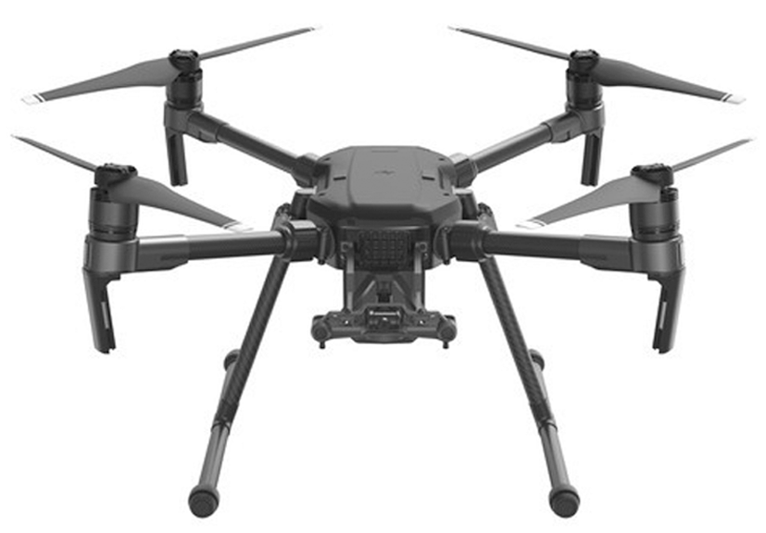
A.4UI B.4$\frac{U^{2}}{r}$
C.4I²r D.4UI－4I²r
6.（2025·广东中山期末）用充电宝给手机电池充电时，充电宝输出的电能转化为手机电池的化学能和内能，等效电路如图所示。在充电开始后的时间t内，充电宝的输出电压U和输出电流I都可认为是恒定的，若手机电池的内阻为r，则t时间内（ ）
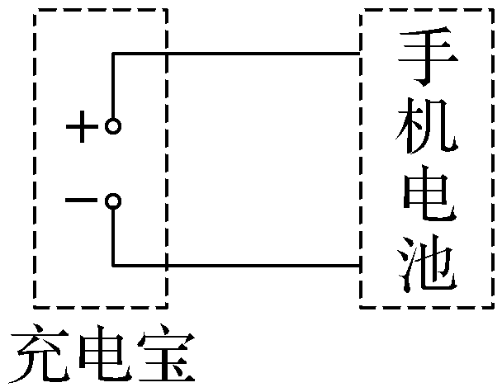
A.充电宝输出的电流为I＝$\frac{U}{r}$
B.充电宝输出的总功率为I²r
C.手机电池产生的焦耳热为$\frac{U^{2}}{r}$t
D.手机电池储存的化学能为UIt－I²rt
7.一电饭煲和一洗衣机并联接在输出电压为220 V的交流电源上，均正常工作。用电流表分别测得通过电饭煲的电流为5.0 A，通过洗衣机电动机的电流是0.50 A，则下列说法正确的是（ ）
A.电饭煲的电阻为44 Ω，洗衣机电动机线圈的电阻为440 Ω
B.电饭煲的电功率为1 555 W，洗衣机电动机消耗的电功率为155.5 W
C.1 min内，电饭煲消耗的电能为6.6×10⁴ J，洗衣机消耗的电能为6.6×10³ J
D.电饭煲发热功率是洗衣机发热功率的10倍
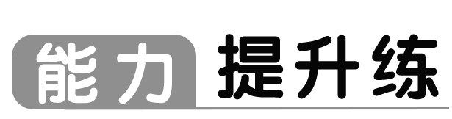
8.（2025·浙江绍兴期中）如图所示，电动机以恒定速度吊起重物，已知电动机输入电压为220 V，额定功率为484 W，重物质量为50 kg，g取10 m/s²，则（ ）
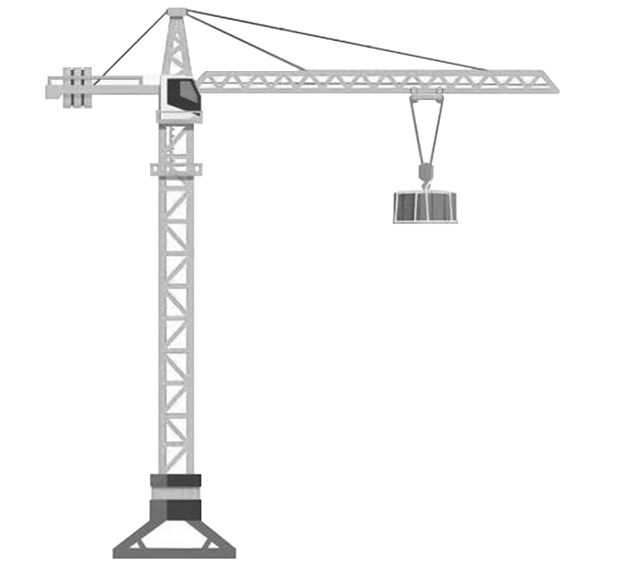
A.电动机内阻为100 Ω
B.电路中的电流一定为2.2 A
C.当重物速度为0.4 m/s时，电动机的输出功率为484 W
D.当重物速度为0.4 m/s时，电动机的输出功率为200 W
9.如图所示，横截面都是正方形的三段导体，它们的材料和长度都相同，导体B刚好能嵌入导体A，导体C刚好能嵌入导体B，现将三段导体串联接入到同一电路中，则（ ）
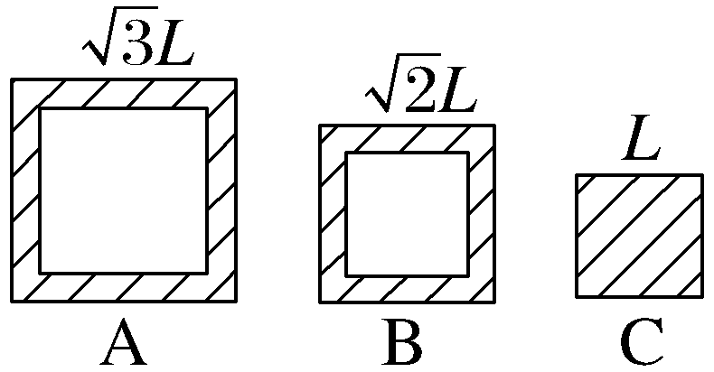
A.导体C的电阻最大
B.导体A两端的电压最大
C.导体B消耗的电功率最大
D.三段导体在相等时间内产生的热量相等
10.〔多选〕在如图甲所示的电路中，电源电动势为3 V，内阻不计，L₁、L₂为相同规格的小灯泡，这种小灯泡的伏安特性曲线如图乙所示，R为定值电阻，阻值为10 Ω。当开关S闭合后（ ）
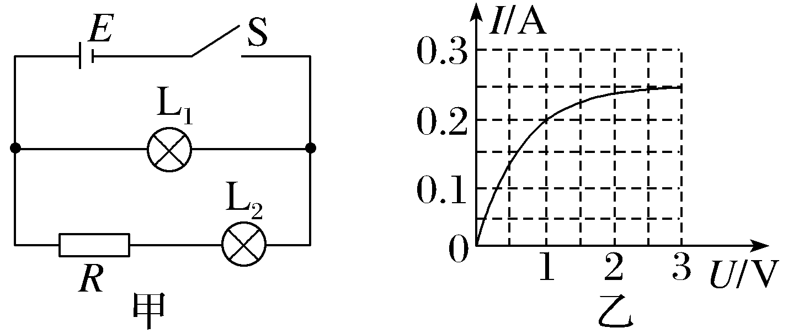
A.L₁的电阻为1.2 Ω
B.L₁消耗的电功率为0.75 W
C.L₂的电阻为5 Ω
D.L₂消耗的电功率为0.1 W
11.（2025·浙江台州期中）如图所示，一款车型装配了120块“刀片电池”。每块“刀片电池”的容量是200 A·h，平均工作电压是3.2 V。该车型采用充电电压为600 V的快充充电桩时，充电效率为80％，充满电需要的时间为1 h。该车型每行驶100 km平均能耗是13 kW·h。则该车型的汽车充电桩（ ）
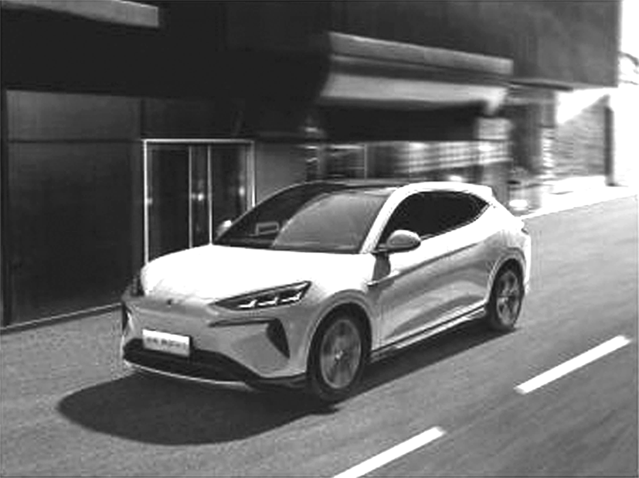
A.充满电后续航里程是400 km
B.充满电后储存的电能是640 W·h
C.单块电池充满电后储存的电荷量是200 C
D.快充充电桩的平均充电电流是160 A
12.〔多选〕某简易电吹风简化电路如图所示，其主要部件为电动机M和电热丝，部分技术参数如表，电吹风在220 V电压下工作。下列说法正确的是（ ）
电吹风额定电压 | 220 V
电吹风额定功率 | 热风时：990 W
 | 冷风时：110 W
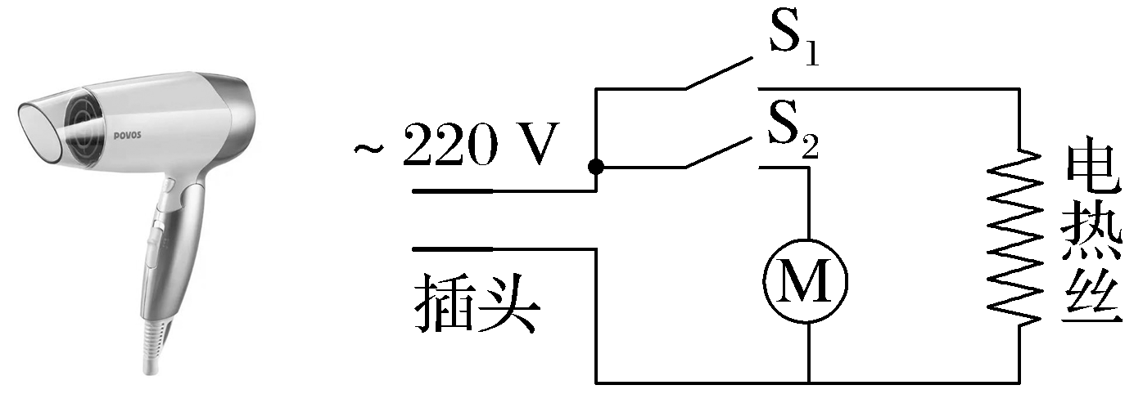
A.开关S₁、S₂都闭合时电吹风吹冷风
B.该电吹风中电动机的内电阻不可能为440 Ω
C.吹热风时通过电热丝的电流为4 A
D.吹热风时电热丝的功率为990 W
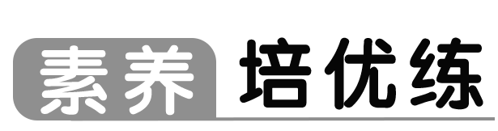
13.一台电风扇，内阻为20 Ω，接上220 V电压后，消耗的电功率为66 W。则：
（1）电风扇正常工作时，通过电动机的电流是多少？
（2）电风扇正常工作时，转化为机械能的功率是多少？转化为内能的功率是多少？电动机的效率是多少？
（3）如果接上电源后，电风扇的风叶被卡住，不能转动，这时通过电动机的电流，以及电动机消耗的电功率和发热功率是多少？

